

Bachelorarbeit
im Studiengang Medientechnik

Wahrnehmung räumlicher Tiefe in webbasierten 3D-Darstellungen auf 2D-Monitoren: Eine empirische Nutzerstudie

Eingereicht von: Enis Inep
Matrikelnummer: 7022248
Mail: enis.inep@stud.hs-emden-leer.de

Erstprüfer:
Prof. Dr. rer. nat. Thies Pfeiffer
Zweitprüfer:
Jannik Franssen, M.Eng.

Hamburg, 09 2024

Inhaltsverzeichnis
1 Einleitung 1
1.1 Motivation und Relevanz des Themas 1
1.2 Problemstellung: Tiefenwahrnehmung bei Panoramabildern auf 2D Monitoren 2
1.3 Zielsetzung und Forschungsfragen 2
1.4 Aufbau der Arbeit 3
2 Theoretische Grundlagen 6
2.1 Wahrnehmungspsychologische Grundlagen (Hergovich, 2022a) 6
2.1.1 Parallax Effect und Tiefenhinweise (monokular vs. binokular)(Wölfel, 2023) 6
2.1.2 Grenzen der Tiefenwahrnehmung auf 2D-Displays 7
2.2 360°-Panoramen als Darstellungsformat 7
2.2.1 Equirectangular Projection und Geometrische Verzerrungen 8
2.3 Texturbasierte Verfahren der Tiefendarstellung 9
2.3.1 Texture Baking 9
2.3.2 Rolle von Depth Maps 10
2.3.3 (Überblick Modifikatoren in Blender) 12
2.4 Überblick bestehender Ansätze 12
2.4.1 Allgemeine Verfahren der Tiefendarstellung in 2D-Panoramen 12
2.4.2 Spezifische Verfahren im Kontext 360°-Panoramen 12
2.4.3 Einschränkungen und Forschungsbedarf 14
2.5 Limitationen 14
3 Methodik 15
3.1.1 Subjektive Tiefenwahrnehmung 15
3.1.2 Verhaltensbasierte Tiefeneinschätzungen 15
3.2 Forschungsdesign: Analyse und Bewertung der Szenarien 16
3.3 Definition der Szenarien 17
3.3.1 Szenario 1: Baseline-3D-Rendering mit gezielten Tiefenherausforderungen 18
3.3.2 Szenario 2: Depth Map + 360°-Panorama (Babylon.js, Artefakte, Optimierungsstrategien) 18
3.3.3 Szenario 3: Low-Poly-Rekonstruktion aus Panorama 18
3.4 Technische Umsetzung 19
3.5 Evaluationsdesig 19
3.5.1 Stimulusmaterial 19
3.5.2 Auswertungsmethode 19
4 Ergebnisse 20
4.1 Technische Ergebnisse der Szenario-Umsetzungen 20
4.2 Beobachtete Optimierungseffekte (z. B. weniger Artefakte, visuelle Glätte) 20
4.3 Ergebnisse der Nutzerbefragung (Darstellung in Tabellen, Diagrammen) 20
4.4 Zusammenfassung der Ergebnisse in Bezug auf Forschungsfrage 20
5 Diskussion 21
5.1.1 Interpretation der Ergebnisse im Kontext der Forschungsfrage 21
5.1.2 Vergleich mit Literatur(?) 21
5.1.3 Bewertung der Verfahren: Stärken, Grenzen, Anwendungspotenzial 21
6 Fazit und Ausblick 22
6.1 Beantwortung der Forschungsfrage 22
6.2 Beitrag der Arbeit 22
6.3 Offene Fragen und Ausblick 22
7 Anhang XXIII

Einleitung
Im Rahmen meines Praktikums bei einem VR/XR-Start-up in Hamburg habe ich ein ausgeprägtes Interesse an der Tätigkeit als 3D Artist entwickelt. Nach Abschluss des Praktikums habe ich mich am Mixed-Reality-Lab der Hochschule Emden/Leer nach einem geeigneten Thema für eine Bachelorarbeit erkundigt. Durch meinen Betreuer, Herrn Dr. Prof. Theis Pfeiffer, wurde ich darüber informiert, dass das Mixed-Reality-Lab regelmäßig mit 360°-Panoramen im Bereich der virtuellen Realität arbeitet. Diese Bilder enthalten keine Tiefendaten und wirken daher zweidimensional. Mithilfe einer Depth Map ist es möglich, ein Tiefeneindruck zu erzeugen, der dem Panorama mehr Tiefe verleiht. Allerdings weist diese Methode auch einige Schwächen auf. Das Verfahren könnte optimiert werden, um diesen Tiefeneindruck zu erzeugen. Im Rahmen der Analyse werden drei Herangehensweisen erörtert und umgesetzt. Darüber hinaus interessieren mich auch Bilder und Computergrafik im Allgemeinen und daher ist das Thema für mich von großem Interesse.

Motivation und Relevanz des Themas
360°-Umgebungen und webbasierte 3D-Darstellungen gewinnen in vielen Bereichen an Bedeutung, etwa in Games, Lernumgebungen oder Anwendungen wie Street View. Obwohl im Theorieteil bereits grundlegende Verfahren vorgestellt wurden, besteht weiterhin Forschungsbedarf darin, wie sich räumliche Tiefe auf einem 2D-Monitor überzeugend vermitteln lässt – insbesondere unter den technischen Einschränkungen einer Webumgebung.
Die Frage, wie man flache Szenen durch geeignete Verfahren „räumlicher“ wirken lassen kann, ist dabei sowohl technisch als auch gestalterisch relevant. Da diese Themen in der Medientechnik zunehmend an Bedeutung gewinnen und zudem eine Nische darstellen, die bislang nur begrenzt untersucht wurde, ergibt sich ein interessanter Ansatzpunkt für weiterführende Forschung.
Die Themenwahl entstand auch aus persönlicher Motivation: Das Gebiet wurde mir an der Hochschule durch Thies Pfeiffer erstmals nähergebracht, und die Inhalte decken sich stark mit meinen eigenen Interessen. Ziel dieser Arbeit ist es daher, verschiedene Verfahren praktisch umzusetzen und ihre subjektive Wahrnehmung zu untersuchen. Die Ergebnisse können als Grundlage dienen, um zu beurteilen, welches Verfahren Potenzial für Optimierungen bietet – und welches eher weniger geeignet ist.

Problemstellung: Tiefenwahrnehmung bei Panoramabildern auf 2D Monitoren

Zielsetzung und Forschungsfragen
Das zentrale Ziel dieser Arbeit ist die Entwicklung und Untersuchung von drei unterschiedlichen Verfahren zur Darstellung und Tiefenwahrnehmung auf 2D-Monitoren. Die erstellten Szenarien sollen anschließend im Web laufen und dort auch technisch sinnvoll performen. Eins dieser 3 Szenarien dient hierbei als Basisszenario, aus dem die anderen beiden Varianten hergeleitet werden. Die Szenarien werden individuell bewertet, um die Wirkung von Tiefe zu erfassen und zu bewerten. Spezifischen sollen die Stärken, Schwächen sowie Grenzen jedes Verfahrens untersucht werden.
Ein weiterer Schwerpunkt liegt auf der technischen Performance im Webbrowser, beispielsweise hinsichtlich Ladezeit, Ressourcenverbrauch und flüssiger Darstellung, da diese Faktoren die Nutzbarkeit und die Wahrnehmung der Szenen maßgeblich beeinflussen. Vor diesem Hintergrund adressiert die Untersuchung folgende Fragen:
Wie werden zentrale Aspekte der Tiefenwahrnehmung (z. B. Tiefenstaffelung, Verzerrungen, Realismus) in den drei Szenarien wahrgenommen? Welche Stärken und Grenzen zeigen sich bei jedem Verfahren im Hinblick auf die Erzeugung eines räumlichen Eindrucks auf einem 2D-Display? Wie unterscheiden sich die Szenarien hinsichtlich Performance-Kriterien wie Ladezeit, RAM-Verbrauch und Darstellungsflüssigkeit, und welchen Einfluss hat dies auf die Nutzerwahrnehmung? Darüber hinaus stellt sich die Frage, inwiefern die untersuchten Verfahren Potenzial für zukünftige Optimierungen oder weitere Anwendungsfälle im Bereich webbasierter 3D-Darstellungen bieten.
Auf Grundlage dieser Zielsetzung und Forschungsfragen werden im Folgenden mehrere explorative Hypothesen formuliert, die die anschließende Untersuchung leiten.
H1: Für Szenario 2 (Depthmap) wird eine geringe und teilweise verzerrte Tiefenwahrnehmung erwartet.
H2: Für Szenario 1 (High-Poly) wird eine ausgeprägte Tiefenwahrnehmung erwartet.
H3: Für Szenario 1 (High-Poly) wird eine hohe Ladezeit und ein hoher Ressourcenverbrauch erwartet.
H4: Für Szenario 3 (Low-Poly) wird eine klare und stabile Tiefenwahrnehmung erwartet.

Aufbau der Arbeit
Die drei Herangehensweisen werden in einer 3D-Umgebung erstellt und jedes Szenario wird individuell optimiert.
Szenario 1: S1
Das Basisszenario S1 ist ein 3D-Rendering, in dem Objekte bewusst so angeordnet sind, dass Grenzen der Tiefenwahrnehmung ausgereizt werden. Die Herausforderung besteht darin, dass Nutzer:innen bei der Betrachtung Schwierigkeiten haben können, Tiefe, Abstände und Relationen korrekt einzuschätzen. Damit dient S1 als Testszene, um systematisch zu prüfen, welche Probleme bei der Wahrnehmung von Tiefe auftreten.
Aufbauend auf S1 werden weitere Szenarien erzeugt. Diese stellen verschiedene technische Lösungsansätze dar, um die Wahrnehmung von Tiefe zu verbessern. Ein Highpoly-Rendering wie in S1 zeigt zwar hohe Detailtreue, bringt aber Herausforderungen hinsichtlich Performance und Dateigröße mit sich, insbesondere in einer Web-Umgebung.
Szenario 2: S2
Szenario 2 S2 erweitert die Basisszene S1 durch die Fusion einer Depth Map mit dem 360°-Panorama. Mithilfe von Babylon.js wird auf einer unterteilten Sphere ein Tiefeneindruck erzeugt. Jedes Face erhält den Tiefenwert seines Mittelpunktes, wodurch die Szene räumlich dargestellt wird.
Bei der Analyse von S2 treten jedoch neue Herausforderungen auf. Insbesondere an Spitzen, Ecken und Außenkanten entstehen Verzerrungen, wenn sich die Nutzer:innen im Raum bewegen oder drehen. Dies liegt daran, dass die Kanten der Faces nach hinten abknicken und in der Mitte nadelartige Spitzen entstehen, die den Gesamteindruck der Szene beeinträchtigen.

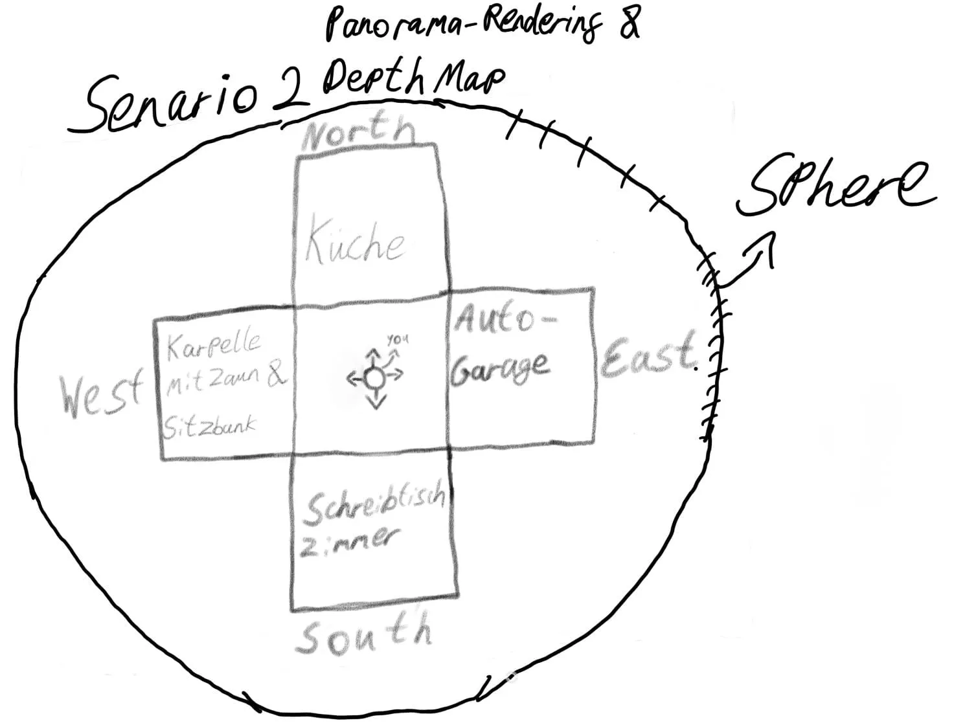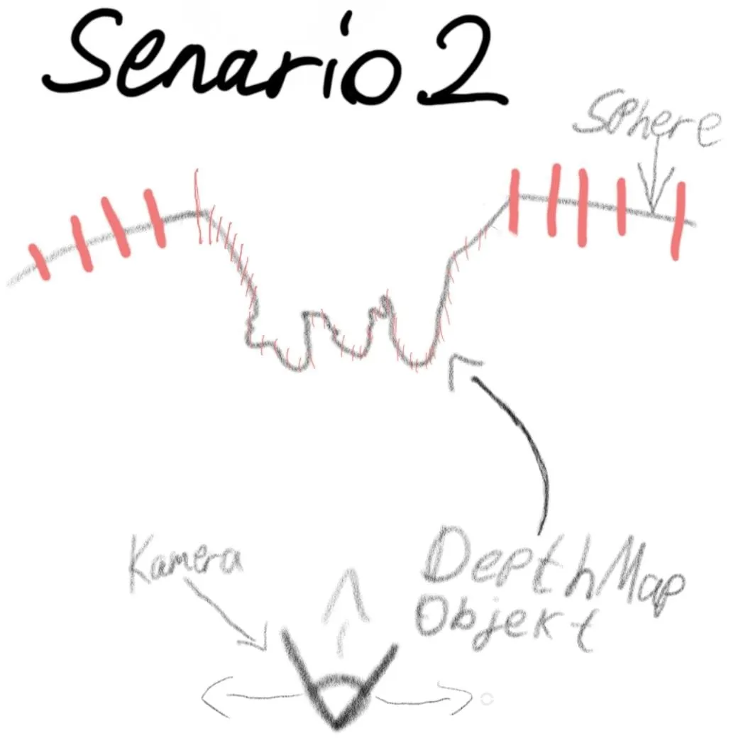
Abbildung 1 Grobe Skizze Szenario 2
Szenario 3 S3 verfolgt den Ansatz, ein Lowpoly-Mesh aus der Basisszene S1 zu erzeugen, das mit gebackenen Texturen versehen werden kann. Ziel ist es, ein visuell zufriedenstellendes Ergebnis zu erreichen, ohne ein neues Mesh manuell zu modellieren. Im Unterschied zu S2 soll das Mesh hier nicht zwingend als durchgehendes, geschlossenes Modell umgesetzt werden. Vielmehr bietet sich die Möglichkeit, Objekte im Raum vom Hintergrund zu trennen, sodass unnötige Flächen insbesondere hinter dem eigentlichen Mesh eingespart werden können.
Da die konkrete Herangehensweise für S3 noch nicht endgültig festgelegt ist, besteht eine Herausforderung darin, eine geeignete Methode zur Lowpoly-Erzeugung zu identifizieren. Dabei müssen einerseits visuelle Qualität und Tiefeneindruck gewahrt bleiben, andererseits dürfen Performance und Dateigröße nicht aus dem Ruder laufen. Die Trennung von Objekten und Hintergrund erfordert zudem eine saubere Segmentierung, um Darstellungsfehler zu vermeiden. Für eine fundierte Bewertung wird es sinnvoll sein, die Ergebnisse online oder in Form von Videodemonstrationen zu präsentieren, damit der Parallax-Effekt während der Beurteilung berücksichtigt werden kann.
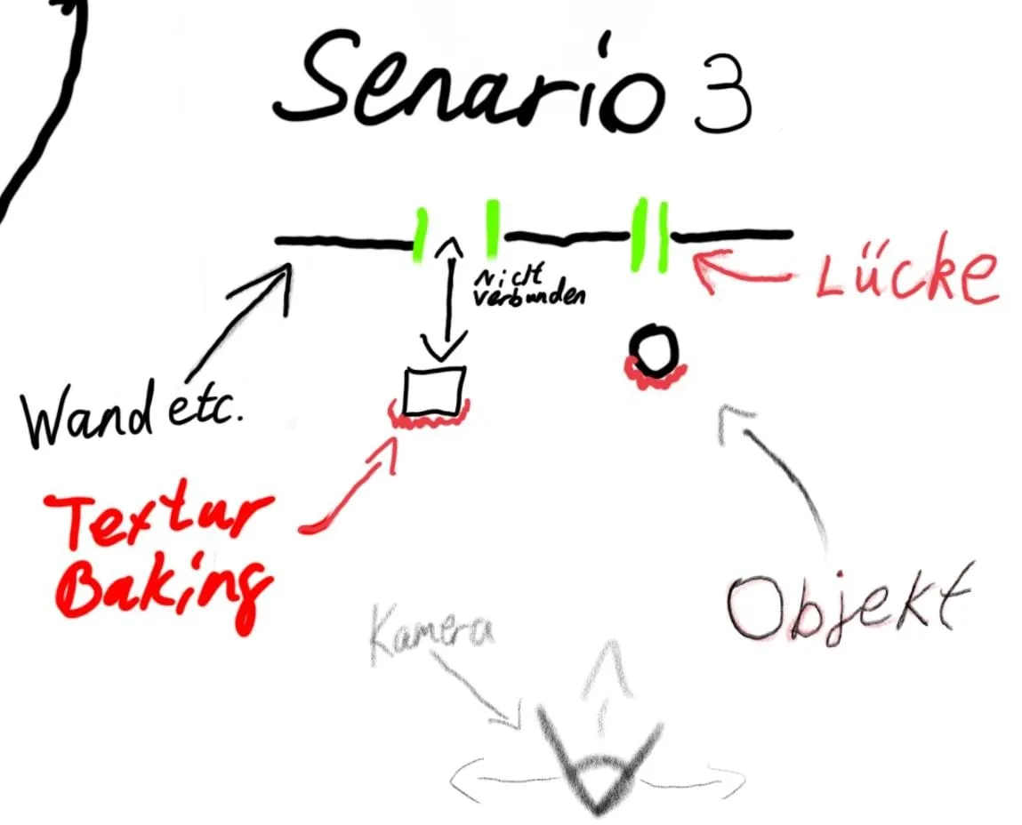
Abbildung 2 Grobe Skizze Szenario 3

Theoretische Grundlagen
Das Thema der Untersuchung lautet: "Untersuchung dreier Verfahren zur Darstellung von Panoramabildern mit visuell optimierter Tiefenwahrnehmung und ihren Grenzen". Für die Untersuchung ist ein gewisses Maß an Verständnis der Wahrnehmungspsychologie erforderlich. Es stellt sich die Frage, wie Tiefe auf einem 2D-Monitor wahrgenommen wird, wann genau Tiefe erkannt wird, was der Parallaxe-Effekt ist und wozu er wichtig ist. Zudem wird erörtert, wozu DepthMaps dienen und welche Funktionen sie bieten.
Im Folgenden erfolgt eine Definition des Begriffs 360°-Panorama. Ein 360°-Panorama liegt in equirektangularer Projektion vor. Dabei wird die sphärische Umgebung in eine zweidimensionale, rechteckige Fläche mit einem Seitenverhältnis von 2:1 transformiert. Dieses Format kann in 3D-Anwendungen wieder auf eine Kugelgeometrie projiziert werden, wodurch eine immersive Rundumsicht entsteht. In der vorliegenden Arbeit wird ein direkt anschließendes, umlaufendes Bild als 360°-Panorama bezeichnet.

Wahrnehmungspsychologische Grundlagen (Hergovich, 2022a)
Unnötiges Kapitel

Parallax Effect und Tiefenhinweise (monokular vs. binokular)(Wölfel, 2023)
Wie bereits in den „Theoretischen Grundlagen“ angedeutet, setzt dieses Kapitel grundlegende Kenntnisse der Wahrnehmungspsychologie voraus. Im Folgenden wird daher die Tiefenwahrnehmung in ihren monokularen und binokularen Formen näher erläutert. Ein anschauliches Beispiel hierfür ist die Wahrnehmung von Objekten entlang einer Bahnstrecke. „Schauen wir während der Fahrt aus dem Zug, rauschen nahe Objekte schnell an uns vorbei, ohne dass wir sie scharf wahrnehmen können, während Objekte am Horizont nahezu unverändert bleiben“ (Hergovich, 2022b, S. 76). Dieses Phänomen wird als Bewegungsparallaxe (Parallax Effect) bezeichnet und gilt als monokularer Tiefenhinweis, da bereits ein Auge genügt, um relative Tiefenunterschiede wahrzunehmen (Hergovich, 2022b, S. 76).
Im Rahmen der binokularen Tiefenwahrnehmung kommt es aufgrund der leichten Versetzung der Augen zum Auftreten von zwei verschiedenen Bildern, die in der Fachliteratur als Querdisparation bezeichnet werden. Das Gehirn gleicht diese beiden Bilder ab und unterscheidet, inwiefern sich die Positionen der Objekte voneinander versetzt sind (Schönhammer, 2013, S. 196–197). Die daraus resultierende Tiefenwahrnehmung übertrifft die eines einzelnen Auges (Hibbard et al., 2023, S. 7–8). Um die Thematik zu veranschaulichen, kann der Versuch unternommen werden, einen Faden durch ein Nadelöhr zu fädeln, zunächst mit einem geschlossenen Auge und anschließend mit beiden Augen.

Grenzen der Tiefenwahrnehmung auf 2D-Displays
Der Versuch, Tiefe auf einem 2D-Monitor darzustellen, auf den beide Augen fokussiert sind, führt nicht zur Querdisparation, da das Bild lediglich auf einer flachen Oberfläche betrachtet wird (vgl. Lehn et al., 2022, S. 422). Die Tiefenwahrnehmung erfolgt daher ausschließlich monokular, auch wenn beide Augen genutzt werden. Um dennoch einen Eindruck von Tiefe zu erzeugen, können verschiedene Gestaltungsmittel eingesetzt werden. So lassen sich durch perspektivische Fluchtpunkte oder Größenunterschiede von Objekten räumliche Effekte hervorrufen. Auch eine gezielte Nutzung von Licht und Schatten oder Hierarchie der Objekte, wenn im Vordergrund stehende Objekte, die im Hintergrund verdecken, können Tiefe im Bild schaffen. (vgl. Hergovich, 2022b, S. 77).
Darüber hinaus kann Bewegung eine Bewegungsparallaxe erzeugen und die Tiefenwahrnehmung verstärken. Auch externe Faktoren beeinflussen die Wahrnehmung: Untersuchungen zeigen, dass sowohl der Betrachtungsabstand als auch die Displaygröße eine Rolle spielen. Je näher der Betrachter am Monitor sitzt und je größer das Display ist, desto stärker wirken Fluchtpunkte und Größenunterschiede, wodurch die Tiefe intensiver wahrgenommen wird (vgl. Miyashita et al., 2022, S. 5:2–5:5). Es ist wichtig auf diese Methoden zuzugreifen, um mehr tiefe auf 2D-Monitoren zu erzeugen, denn auf Standbildern bleibt der Tiefeneindruck eher flach (Miyashita et al., 2022, S. 5:10-5:11).

360°-Panoramen als Darstellungsformat
Monitore und Bildformate besitzen feste Grenzen und beschränken somit den sichtbaren Bildausschnitt (Hoffmann, 2025, S. 10–11). Sie unterliegen normierten und standardisierten Größenverhältnissen, die sich historisch aus technischen Entwicklungen ergeben haben (Hoffmann, 2025, S. 19–20). Um den wahrnehmbaren Darstellungsbereich über diese Festgelegten Grenzen zu erweitern, werden Panoramen eingesetzt. Diese ermöglichen eine erweiterte bildliche Wahrnehmung sowohl auf zweidimensionalen Bildschirmen oder im VR-Bereich. (Hoffmann, 2025, S. 11–12).
Dabei kann man unter verschiedenen Arten von Panoramabildern unterscheiden, am bekanntesten sind 180°-Darstellungen. Für diese Bachelorarbeit werden jedoch 360°-Panoramen betrachtet, da diese im Kontext von 3D-Visualisierung und Tiefenwahrnehmung relevanter sind. Diese Panoramen decken das gesamte Sichtfeld ab, das sich über 360° horizontal und 180° vertikal erstreckt. (Hoffmann, 2025, S. 23–25). Praktisch nutzt man 360°-Panoramen oft in VR-Anwendungen oder im Architekturbereich zur Simulation, in den anwendungsfällen wirken sie besonders Immersiv.
Diese Darstellungsform ist besonders hilfreich, um seine Umgebung von einem Zentralen Punkt aus wahrzunehmen. In der Regel sehen wir unser Sichtfeld um uns herum, ein Panorama bildet dieses Sichtfeld auf eine Flache ebene ab und erzeugt damit eine Verzerrung (Hoffmann, 2025, S. 21–24).

Equirectangular Projection und Geometrische Verzerrungen
Wir betrachten die Welt in einer sphärischen Geometrie unser gesamtes Sichtfeld bildet eine 360° Kugeloberfläche. Jeder Punkt in diesen Raum lässt sich durch Richtungsvektoren beschreiben oder Sphärischen Koordinaten beschreiben. Sobald man diese Umgebung auf eine 2D Fläche überträgt, in Form eines Bilds oder ähnliches wird im Oberen und unterem Bereich das Bild verzerrt. Das 360°-Panorama wird an der Oberen und Unteren Bildfläche gestaucht und in die Ecken des Equirectangulars „abgewickelt“, dass Breitengrade linear auf die y-Achse und Längengrade linear auf die x-Achse gemappt werden. Mathematisch Beschrieben:
$$x=λ, y=∅$$Längengrad $λ$ € [-180,180] und Breitengrad $∅$ € [-90,90].
Der Maßstab M Wächst mit der breite:
$$M=\frac{1}{\cos\left(∅\right)}$$
Am Äquator $(ϕ=0°)$ist $M=1$→ keine Verzerrung
An den Polen $(ϕ=±90°)$geht $M→∞$→ maximale Verzerrung
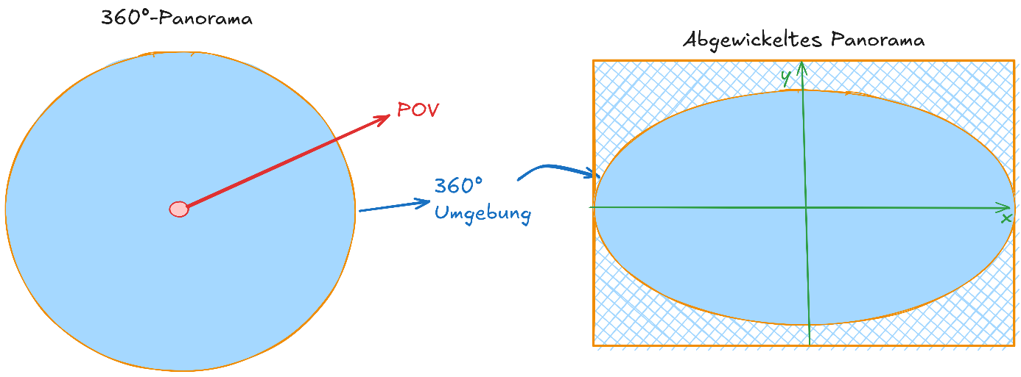

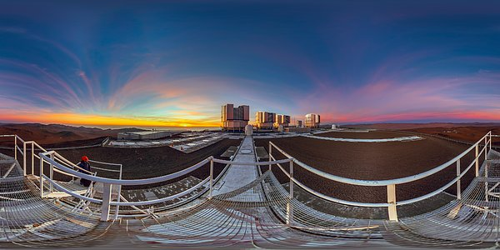

Texturbasierte Verfahren der Tiefendarstellung

Texture Baking
Texture Baking ist ein Verfahren, bei dem Rendering-Ergebnisse eines High-Poly Modells auf eine zweidimensionale Bitmap Textur übertragen werden, um diese anschließend auf ein Low-Poly Modell anzuwenden (Zhang et al., 2023, S. 647–648) . Texture Baking wird oft für Spiele, Web-basierte oder VR/AR Anwendungsfälle verwendet, da es Speicher und Rechenressourcen sparen kann Andernfalls müssen beispielsweise für ein 3D-Modell einer Schreibtischlampe mehrere Texturen in hoher Auflösung gerendert werden. (Adobe, 2025)
Der Schirm der Lampe ist beispielsweise grünlich transparent und matt, der Lampenfuß besteht aus braunem Holz, und die Beine sind aus glänzendem Metall. Das wären 3 aufwändige Texturen für ein 3D Modell, die viel Speicherplatz benötigen. Mit Texture Baking könnte man die 3 verschiedenen Texturen zu einer kombinieren (Knodt et al., 2023). So werden beispielsweise Farben (Base Color), Roughness map, Normal Map und Metallizität (Metallic) in einem „Atlas“ Gespeichert (Blender Foundation, 2025a). Das reduziert den Speicherbedarf und auch den Rechenaufwand bei der Laufzeit. Um Texture Baking in Blender anzuwenden, braucht das 3D-Modell eine UV-Map und eine „Image Texture Node“ um die Ergebnisse zu speichern (Blender Foundation, 2025a). Der Prozess ist läuft ähnlich ab wie ein Rendering verfahren, nur mit dem Unterschied, dass das Ergebnis nicht mit einem Framebuffer sondern auf eine Texture gespeichert wird.
In Blender kann man zwischen zwei grundlegenden Bake-Verfahren unterscheiden. Im ersten Verfahren wird von einem Quellobjekt, gängig wird hier ein High Poly verwendet, auf ein Lowpoly oder das gewünschte Objekt gebacken. Dieses Vorgehen ist die gängigste Methode, da sich damit beliebige Texture Maps wie Normal, Ambient Occlusion oder Roughness vom detaillierten Modell auf ein vereinfachtes übertragen lassen. (Blender Foundation, 2025b)
Im zweiten Verfahren wird direkt auf dasselbe Mesh gebacken. Dieses Verfahren wird verwendet, um Material- oder Beleuchtungsinformationen innerhalb eines einzelnen Modells zu konsolidieren, etwa wenn mehrere Shader oder Materialien zu einer einheitlichen Textur zusammengeführt werden sollen. Dadurch kann man komplexe Node-Strukturen reduzieren oder statische Lichtinformationen, beispielsweise Lightmaps, direkt in das Objekt integrieren. (Blender Foundation, 2025b)
Das Verfahren erfordert eine saubere Topologie und korrekte UV-Koordinaten, da jede geometrische Inkonsistenz (z. B. überlappende Faces, inverted Normals oder non-manifold Edges) zu Fehlberechnungen führt. Wichtig ist hierbei die Formgebenden Edges im Low-Poly beibehalten werden, um so genannte Fehler zu auszuschließen.

Rolle von Depth Maps
Eine Depth Map ist ein Bild, das Tiefeninformationen einer Szene speichert (Jähne, 2024, S. 271–272). Sie gehört wie eine Normal Map oder eine Bump Map zur Kategorie der Textur Maps. Gespeichert wird dabei der Abstand zwischen der Kamera und dem jeweils nächstgelegenen 3D Punkt der Szene (Jähne, 2024, S. 283–289). Die Darstellung erfolgt in der Regel über einen Farbverlauf, meist zwischen Schwarz und Weiß. Helle Bereiche stehen für nahe Objekte, während dunkle Bereiche größere Entfernungen kennzeichnen. Grundsätzlich sind auch andere Farbschemata möglich, die Monokular-Depth Graustufenabbildung gilt jedoch als Standard (Divyanth et al., 2023, S. 2–3). Wir wissen, dass Farben in Bildern, durch die Kombination von drei Farbkanälen (RGB) entsteht. Jedes dieser Kanäle enthält einen Helligkeitswert der Farbe, in einem Bereich von 0 bis 255, das Mischen der 3 Farbkanäle ermöglicht das additive Farbmischen. Eine Depth Map besteht nur aus einem 8-Bit Graustufenbild, mit einem Graukanal ebenfalls von 0 bis 255. (What Is Depth Anything V2, 2025)
Depth Maps können auf unterschiedliche Weise erzeugt werden. Zu den gängigen Methoden zählen Stereovision, Time-of-Flight, Structured Light oder monokulare Schätzungen mithilfe von KI (Jähne, 2024, S. 283–289). Im hierfür wurde Blender verwendet, wobei über die Compositing-Nodes ein sogenannter Z-Depth-Pass aus dem Render extrahiert wurde. Blender kann die Tiefeninformationen direkt aus der 3D-Szene berechnen, indem für jedes Pixel der Abstand zur Kamera entlang der Z-Achse bestimmt wird. Diese Werte werden im sogenannten Z-Buffer gespeichert und ergeben in ihrer Gesamtheit die Depth Map (Blender Foundation, 2025a).
Gängige Einsatzfelder von Depth Maps sind beispielsweise die Hinderniserkennung in virtuellen Umgebungen oder die Modellierung von Szenen. Darüber hinaus werden sie im sogenannten Depth-Image-Based Rendering (DIBR) genutzt, um neue Kameraperspektiven aus vorhandenen Tiefeninformationen zu berechnen (Schmeing & Jiang, o. J., S. 279–280) (Lipski et al., 2014, S. 943–944). Auch in modernen Anwendungen, etwa im autonomen Fahren oder in der Robotik, dienen Depth Maps als Grundlage für die Erstellung topologischer Karten zur Erfassung von Hindernissen und Entfernungen (Saha et al., 2022, S. 1).
Schwierigkeiten zur Tiefeneinschätzung hat eine Depth Map mit spiegelnden Oberflächen, zudem fassen sie nur die Vorderfläche von einer Szene auf und liefern dadurch eine eingeschränkte Sicht. Außerdem sind sie häufig verrauscht und enthalten oft Schätzungsfehler, wenn man sie mithilfe einer KI erstellt (Divyanth et al., 2023, S. 6–7).
Mit all diesen Möglichkeiten kann man weiterführend viel mit Depth Maps machen, kombiniert Depth Maps aus verschiedenen Blickwinkeln können zu einer dichten 3D-Rekonstruktion verhelfen (Izadi et al., 2011, S. 1). Neuerdings kann man mit Open-Source Frameworks, wie zum Beispiel NeRF (Neural Radiance Fields), realistische 3D-Szenen mit ihnen erstellen (Ito et al., 2024, S. 5).
In dieser Arbeit liegt der Fokus nicht auf der algorithmischen Erzeugung von Depth Maps, sondern auf deren Anwendung zur visuellen Tiefendarstellung. Entsprechend werden die verschiedenen Verfahren hier nur überblicksartig erwähnt. (In dieser wird das Szenario 3 nach dem Prinzip erstellt und ist daher für die Theorie wichtig.)
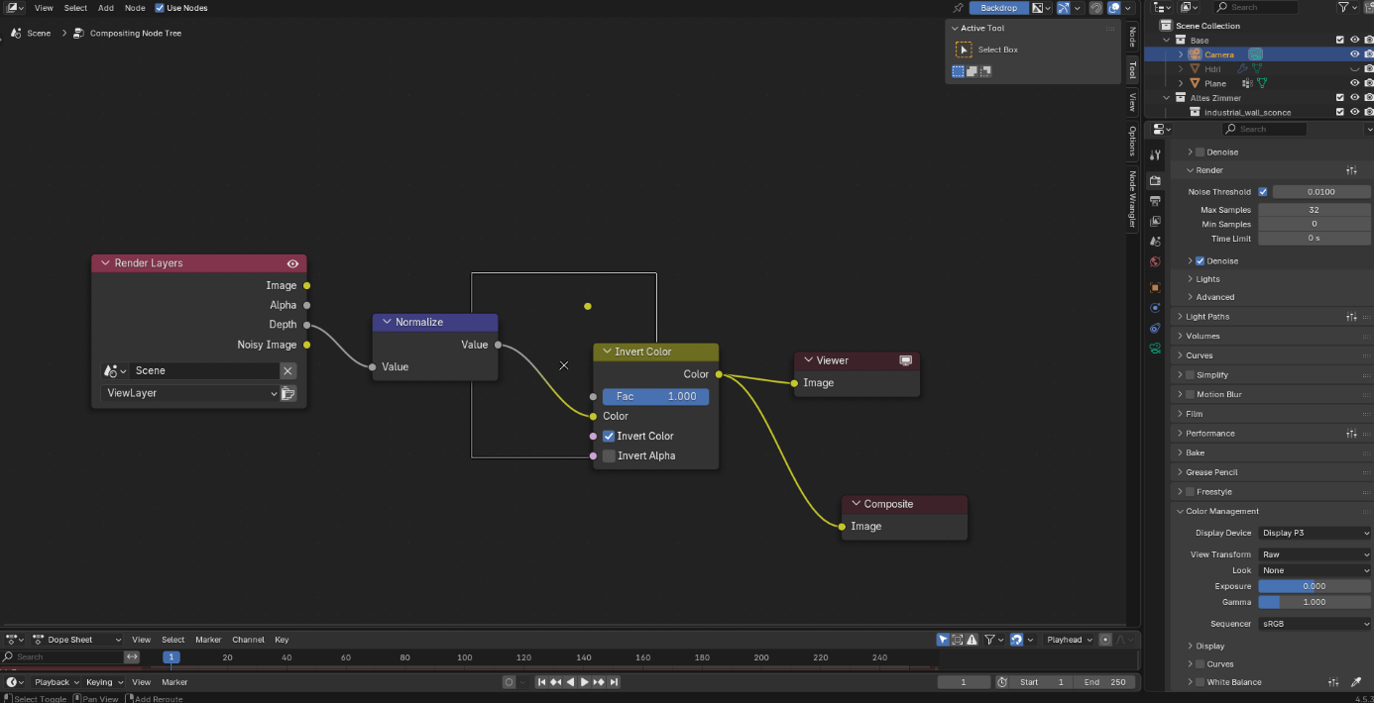

(Überblick Modifikatoren in Blender)

Überblick bestehender Ansätze

Allgemeine Verfahren der Tiefendarstellung in 2D-Panoramen
Im Rahmen der Literaturrecherche zeigte sich, dass bereits verschiedene Verfahren existieren, um Tiefe in zweidimensionalen Panoramen darzustellen. Eine Studie von 2007 zeigt wie man Layer verwenden kann, um Tiefe in Panorama Bildern zu erstellen, dafür wurden mehrere Bilder von einer Szene aufgenommen, um gezielt den Parallaxeneffekt zu erzeugen. Das Konzept heißt Layered Depth Panorama (LDP) und ist eine Erweiterung des klassischen 2D-Panoramas. Während herkömmliche Panoramen nur ein einziges Tiefenniveau pro Pixel abbilden, speichert das LDP mehrere Tiefenschichten (Layer) pro Blickrichtung ähnlich wie ein „Layered Depth Image“ (LDI), aber in zylindrischer Projektion. (Zheng et al., 2007)
Hier wurde aber nur ein 180-220° Panorama verwendet und hinter den Layern befindet sich keine 3 dimensionale tiefe, der Parallaxe Effekt erzeugt dennoch ein Gefühl von tiefe, aber falls man sich den Layern nährt, bemerkt man das diese Flach sind.

Spezifische Verfahren im Kontext 360°-Panoramen
Eine bereits weit erforschte Variante im Indoor-Bereich ist die Rekonstruktion von 3D-Umgebungen aus einem oder mehreren 360°-Panoramen unter Verwendung von überwachtem Deep Learning (He et al., 2022, S. 5173–5174; Silveira et al., 2023, S. 1–2; Wang et al., 2023, S. 1–2). Dabei werden die Panoramabilder in ein neuronales Netz eingespeist, das zuvor mit zahlreichen Panoramen und deren zugehörigen Tiefeninformationen trainiert wurde (He et al., 2022, S. 5174). Diese sogenannten Ground-Truth-Informationen unterscheiden sich je nach Studie und können beispielsweise Depth Maps, Normalenvektoren oder die Kamerahöhe umfassen (He et al., 2022, S. 5173–5174; Rey-Area et al., 2022, S. 1–2). Durch dieses Training lernt das neuronale Netz, die Tiefenstruktur einer Szene aus einem in manchen Fällen auch aus mehreren Panoramabildern zu rekonstruieren (Silveira et al., 2023, S. 11)
Die Ergebnisse werden typischerweise in Form einer Depth Map, einer Point Cloud oder eines 3D-Meshes ausgegeben, aus denen sich die räumliche Struktur ableiten lässt (Silveira et al., 2023, S. 6–8). Solche Verfahren finden bislang vor allem Anwendung in Bereichen wie Innenarchitektur, Schulungsumgebungen oder Visualisierungsanwendungen, da sie zwar sehr detaillierte Geometrien erzeugen, diese jedoch häufig große Datenmengen verursachen oder sich primär auf Innenräume beschränken (Zeng et al., 2020, S. 1–2; Silveira et al., 2023, S. 9–10). Für Anwendungen, die auf eine kompakte und effiziente Tiefendarstellung abzielen etwa zur visuellen Unterstützung in interaktiven Interfaces oder mobilen Systemen sind diese Verfahren daher nur bedingt geeignet. Gezielt wird eine Ressource sparsame Variante gesucht, die Webend gut aussieht (Bro ich bin tod was heißt gut aussieht?) und Performen kann. Die meisten Verfahren sind für innenraum szenarien gedacht oder erzeugen nur ein

Calibrating Panoramic Depth Estimation for Practical Applications (2024)
- „Calibrating Panoramic Depth Estimation for Practical Applications“ (2024) arXiv
- Relevanz: Untersucht die Genauigkeit von Tiefen-Schätzungen bei Panorama-Darstellungen und zeigt auf, wo Limitationen sind — gut für deinen Abschnitt „Einschränkungen und Forschungsbedarf“.
- Nutzen: Du kannst daraus zitieren, dass aktuelle Verfahren zwar Fortschritte machen, aber noch unsicher sind – z. B. bei großen Bereichsverschiebungen oder reduzierter Verlässlichkeit der absoluten Tiefenwerte.

Einschränkungen und Forschungsbedarf
Im vorherigen Kapitel wurden Verfahren vorgestellt, die sich mit der Tiefenschätzung aus 360°-Panoramen befassen. Dabei zeigte sich, dass nahezu alle aktuellen Arbeiten ihren Fokus auf die Erzeugung von Depth Maps legen. Hier soll nun erläutert werden, wieso das so ist und warum die Forschung den Schritt umgeht, mithilfe der erstellten Depth Map ein 3D-Modell zu erstellen. Diese Größe lässt sich mithilfe von einem Vergleichswert messen, zum Beispiel misst Root Mean Squared Error (RMSE), wie weit die vorhergesagte Tiefe vom echten (Ground-Truth) Wert entfernt ist. Zudem kann auch der Durchschnittlicher absoluter Fehler Mean Absolute Error (MAE) gemessen werden, dieser misst den Durchschnitt aller Fehler, egal ob zu groß oder zu klein. Zuletzt kann man auch messen, wie viele Pixel ungefähr richtig sind. Das führt dazu, dass Tiefe eine Eindeutige, metrisch Bewertbare Zielgröße ist. Man könnte also sagen, dass Depth Maps standardisierte vergleichbare Größen sind, die sich Optimieren lassen. (Silveira et al., 2023, S. 7–8).
Da es sich bei Depth Maps um zweidimensionale Bilder handelt, ist für die vollständige Erstellung eines 3D-Modells eine weitere Bearbeitung erforderlich. Silveira et al. betonen hierzu ausdrücklich: „Per-face depth estimation tends to produce discontinuities along face edges [87, 119, 32], and post-processing is required to obtain the full 3D model of the scene.”
(Silveira et al., 2023, S. 20)
Diese Nacharbeitungen kann je nach Verfahren, zu einem hochauflösenden High-Poly Mesh oder Point Cloud, die für Performance Zwecke im Web problematisch werden könnten. Ich möchte hier darauf hinweisen, dass es prinzipiell nicht unmöglich ist, aus einer Depth Map eine visuell ansehnliches Low Poly zu erzeugen. Diese Nachbearbeitung könnte aufwendig werden, in diesem Fall arbeiten wir mit einem 360°-Panorama. Daher schätze ich das speziell der Aufwand Groß ist ein Optimiertes LP zu erstellen, da du hier viel mehr Bildinformationen hast als sonst mit einem normalen Bild.

Limitationen
Ja es gibt viel.

Methodik
Es gibt verschiedene Möglichkeiten, die Wahrnehmung von Tiefe in 3D-Szenarien zu untersuchen. In dieser Arbeit wurde eine Nutzerbefragung gewählt, weil sie für experimentelle Szenarien gut geeignet ist und sich ohne spezielle Hardware umsetzen lässt. Die Befragung konzentriert sich darauf, wie Personen die Tiefe in den Szenen einschätzen und beschreiben.
Grundsätzlich lassen sich Methoden zur Erfassung von Tiefe grob in unterschiedliche Bereiche einteilen. Dazu gehören subjektive Verfahren, relative Einschätzungen und objektivere Ansätze. Absolute Messungen, also konkrete Werte wie „das Objekt ist genau X Meter entfernt“ sind in einer Online-Studie jedoch kaum sinnvoll durchführbar. Menschen nehmen Entfernungen sehr unterschiedlich wahr, und ohne Hilfsmittel oder Referenzpunkte können solche Angaben leicht stark variieren. Deshalb wurde dieser Ansatz nicht weiterverfolgt.
Es gibt auch physikalisch-technische Messmethoden oder Eye-Tracking Verfahren, die für Tiefe genutzt werden können. Diese kamen hier jedoch nicht infrage, weil sie spezielle Hardware voraussetzen, außerdem ist die Entwicklungsumgebung für 2D-Monitore vorgesehen.

Subjektive Tiefenwahrnehmung
Der wichtigste Teil der Untersuchung basiert auf der subjektiven Wahrnehmung. Die Teilnehmenden geben an, ob sie in der Szene Tiefe erkennen können und wie realistisch diese wirkt. Hier geht es bewusst um persönliche Einschätzungen, also darum, wie „stimmig“ oder glaubwürdig die räumliche Darstellung wirkt. Diese Methode eignet sich gut für eine erste Orientierung und ist leicht über Fragebögen abbildbar. Eine Studie von Lesar et al. nutzt das Subjektive einschätzungsverfahren über Ratingskalen ein etabliertes Verfahren zur Erfassung wahrgenommener räumlicher Tiefe (Lesar et al., 2024, S. 1–3).

Verhaltensbasierte Tiefeneinschätzungen
Ansätze, die stärker in Richtung objektive Wahrnehmungsleistung gehen, beziehen sich auf Aufgaben, bei denen Teilnehmende die räumliche Tiefe nicht nur subjektiv bewerten, sondern aktiv einschätzen.
Zu den bekannten Verfahren gehören, Relative Depth Ordering, relative Distanzeinschätzung und Pairwise oder Forced-Choice Methoden. Bei der Relative Depth Ordering Methode, urteilen Teilnehmer*innen, welches Objekt näher oder weiter entfernt ist. Die Methode kommt ohne metrische Werte aus und eignet sich daher gut für Entfernungsschätzungen ohne genaue Wertbestimmung (Zabih & Woodfill, 1994, S. 1–3). Auch in aktuellen Studien wird die Methode weiterhin verwendet. Singh et al. (2025) nutzen in ihrer Untersuchung zur Tiefenwahrnehmung ein vergleichbares relatives Verfahren, bei dem Teilnehmende Tiefenpositionen visuell einschätzen und anhand eines Matching-Tasks beurteilen (Singh et al., 2025, S. 5).
Eine weitere Methode ist die relative Distanzschätzung, bei der Teilnehmende eine Entfernung innerhalb von einem bestimmten Distanz Spektrum schätzen (z.B. 5-10m, 10-15m…). Auch diese Methode benötigt keine Absoluten werte, reduziert jedoch die Genauigkeit freier Schätzwerte (Committeri et al., 2020, S. 1–2; Lesar et al., 2024, S. 4). Zuletzt gäbe es noch die Pairwise- bzw. Forced-Choice Methode. Dabei vergleichen Teilnehmende Zwei Darstellungen direkt miteinander und wertet dann welche Darstellung den besseren Tiefeneindruck übermittelt. Allgemein ist das Verfahren gut dafür geeignet und zum Beispiel die Szenarien gegeneinander zu bewerten, da müsste man beide hintereinander zeigen und man fragt dann welche Darstellung realistischer wirkt (Ashtiani et al., 2023, S. 4).
Auf Eye-Tracking wird in dieser Arbeit aus Gründen der fehlenden Hardware verzichtet, obwohl die Methode grundsätzlich gut geeignet wäre, Blickverläufe und Tiefenwahrnehmung detailliert zu erfassen(Choi & Nam, 2025, S. 1–2).
(Theoretisch fehlt hier noch Physikalisch, aber das will ich nur ausbauen, wenn noch Zeit ist.)

Forschungsdesign: Analyse und Bewertung der Szenarien
Um die drei Szenarien bewerten zu können, wurde ein experimenteller Vergleich als Forschungsdesign gewählt. Die Szenen werden mithilfe von Babylon.js webbasiert dargestellt, sodass sie plattformunabhängig und ohne zusätzliche Software genutzt werden können. Die Evaluation erfolgt über einen Online-Fragebogen, den die Teilnehmenden am eigenen Computer ausfüllen. Szenario 1, 2 und 3 werden dabei jeweils einzeln betrachtet und nicht direkt gegeneinander gestellt.
Im Fragebogen kommen vor allem zwei Gruppen von Verfahren zum Einsatz: subjektive Ratings und relative Tiefeneinschätzungen. Die subjektive Tiefenwahrnehmung wird über Likert-Skalen erfasst, zum Beispiel mit Aussagen wie „Eine eindeutige und deutliche Tiefenwahrnehmung zwischen den Bereichen Grau, Grün und Blau ist klar erkennbar“. Bewertet wird jeweils auf einer Skala von 1 bis 7, wobei 1 eine schlechte bzw. kaum vorhandene Tiefenwahrnehmung und 7 eine besonders klare Tiefenwahrnehmung bezeichnet. Auf diese Weise lässt sich zunächst allgemein erfassen, wie überzeugend die Tiefe in einem Szenario wirkt.
Ergänzend dazu werden relative Tiefenurteile abgefragt, etwa durch Fragen wie „Wie weit entfernt ist die Säule im grünen Bereich von Ihrer aktuellen Position?“ oder „Welches Objekt ist näher an Ihrer Startposition?“. Hier interessieren vor allem Abstände in Kategorien bzw. Relationen (z. B. näher/weiter, Distanzbereiche), nicht exakte metrische Werte. Auf die Erhebung absoluter Distanzen in Metern wird bewusst verzichtet, da solche Angaben in einer Online-Studie ohne Referenz und Hilfsmittel nur begrenzt zuverlässig wären und für die Beantwortung der Forschungsfragen nicht zwingend notwendig sind. Verfahren wie Pairwise- oder Forced-Choice-Vergleiche, bei denen Darstellungen direkt gegeneinander bewertet werden, wurden ebenfalls nicht verwendet, da der Fokus dieser Arbeit auf der individuellen Beurteilung jedes einzelnen Szenarios liegt.
Insgesamt eignet sich diese Kombination aus subjektiven Ratings und relativen Tiefeneinschätzungen gut für ein webbasiertes Setting: Sie ist für Teilnehmende ohne Spezialhardware durchführbar, bildet sowohl den allgemeinen Eindruck der Tiefenwahrnehmung als auch einfache Tiefenrelationen ab und erlaubt eine quantitative Auswertung hinsichtlich visuellem Eindruck, Tiefenwirkung, Verzerrungen und allgemeiner Darstellungsqualität.

Definition der Szenarien
Zuerst sollte eine Szenarie definiert werden, um ein klaren verständniss zu schaffen. Alle Szenarien wurden mithilfe von Blender erstellet,
Einige Modelle wurden selbst modelliert und texturiert, andere stammen aus dem Free assets Store von Fab (Wichtig quelle!!!) oder wurden mithilfe des Poly Haven Add-ons importiert (Quelle: Poly Haven!!!) Die Szene besteht aus einer Bodenfläche und vier thematisch unterschiedlichen Showcases, die in vier Blickrichtungen angeordnet sind. Diese Showcases umfassen eine Autogarage, ein mittelalterlich dekoriertes Zimmer, einen Pavillon mit Sitzplätzen und ein altes Holzfällerhaus. Die Anordnung wurde so gewählt, dass sich Betrachter:innen frei umsehen können und dadurch eine möglichst gute Einschätzung der räumlichen Tiefe ermöglicht wird. Die gesamte Szenerie befindet sich innerhalb einer HDRI-Kuppel, die als Umgebungslicht und Hintergrundprojektion dient. Diese Umgebung bildet das erste Szenario (Baseline), aus dem die Szenarien 2 und 3 abgeleitet werden.

Szenario 1: Baseline-3D-Rendering mit gezielten Tiefenherausforderungen
Szenario 1 dient als Basisline und ist einfach nur ein 3D Rendering das auf Babylon.js auf
Zur Erstellung des Baseline-Szenarios wurde in Blender ein 3D-Modell entwickelt. Dabei kam das Add-on Poly Haven Asset Browser (Poly Haven Asset Browser, 2025) zum Einsatz, das eine integrierte Bibliothek hochauflösender, texturierter 3D-Modelle bereitstellt, die per Drag-and-drop in die Szene eingefügt werden können. Einige Assets wurden von der Plattform Fab heruntergeladen und in die Szene eingefügt. (Fab, 2025) Andere wurden selbständig modelliert und ebenfalls eingebaut. Nach der Platzierung erfolgten Optimierungen, und der Szene wurden Lichter hinzugefügt. Anschließend wurden alle Modelle zusammengeführt und als .glb-Datei exportiert, das Format eignet sich besonders für 3d Modelle, die man im Web-Visualisieren möchte (glTF - Runtime 3D Asset Delivery, 2020). Die Datei wurde anschließend auf Babylon.js eingebettet und dort dargestellt. Hierbei wurde darauf wertgelegt das die Szene den Bewertungsansprüchen entspricht.

Szenario 2: Depth Map + 360°-Panorama (Babylon.js, Artefakte, Optimierungsstrategien)
- Anschließend wurde ein 360° Panorama gerendert und eine Depthmap mit Blender erstellt (wie genau das gemacht wurde kann ein eigenes Unterkapitel werden.)

Szenario 3: Low-Poly-Rekonstruktion aus Panorama
SSAO ist:
- ein rein bildbasierter (Screen Space) Effekt
- nur ein Shader, der Schatten/Okklusion berechnet
- abhängig von der Tiefe im finalen Bild, nicht von der Szene
SSAO ist ein reiner Screen-Space-Effekt. Er arbeitet ausschließlich mit bereits gerenderten Bildinformationen und nimmt keinen Einfluss auf Sichtbarkeit, Culling oder das Rendern von Geometrie selbst.

Technische Umsetzung

Evaluationsdesig

Stimulusmaterial

Auswertungsmethode

Ergebnisse

Technische Ergebnisse der Szenario-Umsetzungen

Beobachtete Optimierungseffekte (z. B. weniger Artefakte, visuelle Glätte)

Ergebnisse der Nutzerbefragung (Darstellung in Tabellen, Diagrammen)

Zusammenfassung der Ergebnisse in Bezug auf Forschungsfrage

Diskussion

Interpretation der Ergebnisse im Kontext der Forschungsfrage

Vergleich mit Literatur(?)

Bewertung der Verfahren: Stärken, Grenzen, Anwendungspotenzial

Fazit und Ausblick

Beantwortung der Forschungsfrage

Beitrag der Arbeit

Offene Fragen und Ausblick

Anhang

Quellen:
Adobe. (2025). What is Baking ? | Substance 3D bakers. https://helpx.adobe.com/content/help/en/substance-3d-bake/getting-started/what-is-baking.html
Ashtiani, O., Guo, H.-J., & Prabhakaran, B. (2023). Impact of motion cues, color, and luminance on depth perception in optical see-through AR displays. Frontiers in Virtual Reality, 4, 1243956. https://doi.org/10.3389/frvir.2023.1243956
Blender Foundation. (2025a, Oktober 5). Glossary—Blender 4.5 LTS Manual. https://docs.blender.org/manual/en/latest/glossary/index.html#term-Z-buffer
Blender Foundation. (2025b, Oktober 19). Render Baking—Blender 4.5 LTS Manual. https://docs.blender.org/manual/en/latest/render/cycles/baking.html
Choi, H., & Nam, S. (2025). Effect of eye-tracking-based depth perception visualization interface on virtual reality user experience. Virtual Reality, 30(1), 5. https://doi.org/10.1007/s10055-025-01260-8
Committeri, G., Sebastiani, V., De Pasquale, F., Stocchi, M., & Fini, C. (2020). Functional Autonomy Affects Elderly Spatial Perception in Body-Centered Coordinates. Journal of Aging Research, 2020, 1–8. https://doi.org/10.1155/2020/5694790
Divyanth, L. G., Rathore, D., Senthilkumar, P., Patidar, P., Zhang, X., Karkee, M., Machavaram, R., & Soni, P. (2023). Estimating depth from RGB images using deep-learning for robotic applications in apple orchards. Smart Agricultural Technology, 6, 100345. https://doi.org/10.1016/j.atech.2023.100345
glTF - Runtime 3D Asset Delivery. (2020, Dezember 3). The Khronos Group. https://www.khronos.org/gltf/
He, L., Jian, B., Wen, Y., Zhu, H., Liu, K., Feng, W., & Liu, S. (2022). Rethinking Supervised Depth Estimation for 360° Panoramic Imagery. 2022 IEEE/CVF Conference on Computer Vision and Pattern Recognition Workshops (CVPRW), 5169–5177. https://doi.org/10.1109/CVPRW56347.2022.00565
Hergovich, A. (2022a). Allgemeine Psychologie: Wahrnehmung und Emotion (3. Aufl.). utb GmbH. https://doi.org/10.36198/9783838554341
Hergovich, A. (2022b). Allgemeine Psychologie: Wahrnehmung und Emotion (3. Aufl.). utb GmbH. https://doi.org/10.36198/9783838554341
Hibbard, P. B., Hornsey, R. L., & Asher, J. M. (2023). Binocular Information Improves the Reliability and Consistency of Pictorial Relief. Vision, 7(1), 1. https://doi.org/10.3390/vision7010001
Hoffmann, P. (2025). Beyond (Multi-) Media: Multimediaformen erklärt: Von Panoramabildern über 3D bis zu den immersiven Welten des Metaversums. Springer Fachmedien Wiesbaden. https://doi.org/10.1007/978-3-658-48567-2
Ito, S., Miura, K., Ito, K., & Aoki, T. (2024). Neural Radiance Field-Inspired Depth Map Refinement for Accurate Multi-View Stereo. Journal of Imaging, 10(3), 68. https://doi.org/10.3390/jimaging10030068
Izadi, S., Kim, D., Hilliges, O., Molyneaux, D., Newcombe, R., Kohli, P., Shotton, J., Hodges, S., Freeman, D., Davison, A., & Fitzgibbon, A. (2011). KinectFusion: Real-time 3D reconstruction and interaction using a moving depth camera. Proceedings of the 24th Annual ACM Symposium on User Interface Software and Technology, 559–568. https://doi.org/10.1145/2047196.2047270
Jähne, B. (2024). Digitale Bildverarbeitung: Und Bildgewinnung. Springer Berlin Heidelberg. https://doi.org/10.1007/978-3-662-59510-7
Jan, A., Khan, S., & Suyoung, S. (2023). Deep Learning-based Depth Map Estimation: A Review. Korean Journal of Remote Sensing, 39(1), 1–21. https://doi.org/10.7780/kjrs.2023.39.1.1
Lesar, Ž., Bohak, C., & Marolt, M. (2024). Evaluation of depth perception in crowded volumes. Computers & Graphics, 120, 103918. https://doi.org/10.1016/j.cag.2024.103918
Lipski, C., Klose, F., & Magnor, M. (2014). Correspondence and Depth-Image Based Rendering a Hybrid Approach for Free-Viewpoint Video. IEEE Transactions on Circuits and Systems for Video Technology, 24(6), 942–951. https://doi.org/10.1109/TCSVT.2014.2302379
Miyashita, Y., Sawahata, Y., Sakai, A., Harasawa, M., Hara, K., Morita, T., & Komine, K. (2022). Display-Size Dependent Effects of 3D Viewing on Subjective Impressions. ACM Transactions on Applied Perception, 19(2), 1–15. https://doi.org/10.1145/3510461
Poly Haven Asset Browser. (2025, September). Superhive (Formerly Blender Market). https://superhivemarket.com/products/poly-haven-asset-browser?ref=3841
Rey-Area, M., Yuan, M., & Richardt, C. (2022). 360MonoDepth: High-Resolution 360° Monocular Depth Estimation (No. arXiv:2111.15669). arXiv. https://doi.org/10.48550/arXiv.2111.15669
Saha, A., Dhara, B. C., Umer, S., Yurii, K., Alanazi, J. M., & AlZubi, A. A. (2022). Efficient Obstacle Detection and Tracking Using RGB-D Sensor Data in Dynamic Environments for Robotic Applications. Sensors (Basel, Switzerland), 22(17), 6537. https://doi.org/10.3390/s22176537
Schmeing, M., & Jiang, X. (o. J.). Depth Image Based Rendering. https://doi.org/10.1007/978-3-642-22407-2_12
Schönhammer, R. (2013). Einführung in die Wahrnehmungspsychologie: Sinne, Körper, Bewegung (2., überarb., aktualisierte u. erw. Aufl). Facultas.wuv.
Silveira, T. L. T. da, Pinto, P. G. L., Llerena, J. E. M., & Jung, C. R. (2023). 3D Scene Geometry Estimation from 360$^\circ$ Imagery: A Survey. ACM Computing Surveys, 55(4), 1–39. https://doi.org/10.1145/3519021
Singh, S., Sharma, Y., Liaqat, A., & Kalawsky, R. S. (2025). Evaluation of XR device’s real-world tracking accuracy and depth perception from an industrial point of view. Virtual Reality, 29(3), 118. https://doi.org/10.1007/s10055-025-01192-3
Wang, G., Wang, P., Chen, Z., Wang, W., Loy, C. C., & Liu, Z. (2023). PERF: Panoramic Neural Radiance Field from a Single Panorama (No. arXiv:2310.16831). arXiv. https://doi.org/10.48550/arXiv.2310.16831
What Is Depth Anything V2: Depth Estimation Tutorials. (2025, Juli 24). Roboflow Blog. https://blog.roboflow.com/depth-anything/
Wölfel, M. (2023). Immersive Virtuelle Realität: Grundlagen, Technologien, Anwendungen. Springer Berlin Heidelberg. https://doi.org/10.1007/978-3-662-66908-2
Zabih, R., & Woodfill, J. (1994). Non-parametric local transforms for computing visual correspondence. In J.-O. Eklundh (Hrsg.), Computer Vision—ECCV ’94 (Bd. 801, S. 151–158). Springer Berlin Heidelberg. https://doi.org/10.1007/BFb0028345
Zeng, W., Karaoglu, S., & Gevers, T. (2020). Joint 3D Layout and Depth Prediction from a Single Indoor Panorama Image. In A. Vedaldi, H. Bischof, T. Brox, & J.-M. Frahm (Hrsg.), Computer Vision – ECCV 2020 (Bd. 12361, S. 666–682). Springer International Publishing. https://doi.org/10.1007/978-3-030-58517-4_39
Zhang, C., He, B., Guo, R., & Ma, D. (2023). When a tree model meets texture baking: An approach for quality-preserving lightweight visualization in virtual 3D scene construction. International Journal of Digital Earth, 16(1), 645–670. https://doi.org/10.1080/17538947.2023.2177758

